Рекомендации по порядку создания запросов к ФОИВ
в АИС «Портал поставщиков услуг»
при работе в браузере Internet Explorer ниже 10 версии.
С 03.11.2016 завершена поддержка работы АИС «Портал поставщиков услуг» в браузерах Internet Explorer ниже 10 версии.
В случае отсутствия возможности выполнить обновление браузера Internet Explorer до 10 версии или выше, создание запросов к ФОИВ в АИС «Портал поставщиков услуг» рекомендуется выполнять следующим образом.
Для создания запроса к ФОИВ необходимо нажать правой кнопкой мыши по надписи «Запросы в ФОИВ» (пункт 1 рисунок 1). В появившемся вспомогательном меню выбрать выпадающий список запросов к ФОИВ, к которым в соответствии с ранее направленными заявками предоставлен доступ (пункт 2 рисунок 1).
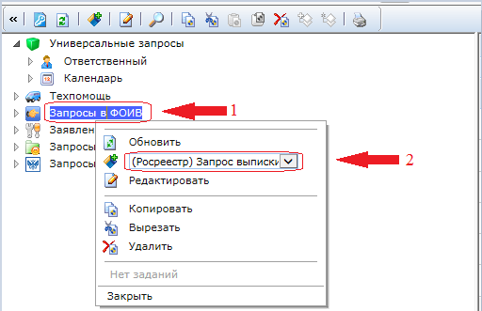
Рисунок 1.

В открывшемся списке доступных запросов к ФОИВ необходимо однократно нажать на наименование интересующего запроса левой клавишей мыши (пункт 1 рисунок 2), затем нажать кнопку «» (пункт 2 рисунок 2).
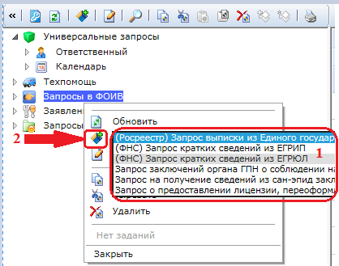
Рисунок 2.

